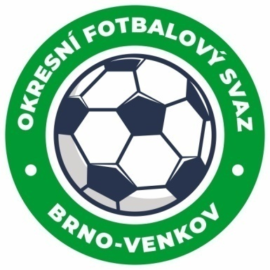
Fotbalová asociace České republiky
Okresní fotbalový svaz Brno – venkov
Vídeňská 9, 639 00 BRNO
Tel.: 543 254 963 mobil: 543 254 131
E-mail: brno-venkov@fotbal.cz
http://www.fotbalbrno-venkov.cz/

ZÁPIS č. 3 z jednání KOMISE ROZHODČÍCH
OFS BRNO-VENKOV konané dne 17. 3. 2022

Přítomni: Ladislav Kundelius, Radek Kocián, Antonín Kříž, Jan Oujezdský, Tomáš Koláček
Místo konání: sídlo OFS Brno-venkov, ulice Vídeňská 9, Brno

1. Došlá pošta
- Komuniké ze zasedání VV, STK
- Ostatní došlá pošta

2. Rozhodnutí a průběh jednání KR
- Na KR se dostavilo 20 rozhodčích na náhradní školení. Tito rozhodčí byli po proškolení dopsáni na nominační listinu pro jarní část SR 2021-22.
- KR oznamuje, že rozhodčí, kteří se nezúčastnili školení ani náhradního školení rozhodčích, mají poslední příležitost k doškolení, a to na zasedání KR dne 31. 3. 2022.
- Na KR se dostavil Ivan Vostrejž, který oznámil ukončení aktivní činnosti ve funkci rozhodčího i delegáta a donesl své dresy k rozdání pro nové začínající rozhodčí. Ivanovi děkujeme za jeho odvedenou práci a přejeme mnoho štěstí do další životní etapy.
- KR podala návrh VV na doplnění členů KR OFS Brno-venkov o Lukáše Raplíka
(ID 94060791).
- KR oznamuje, že školení mladých a perspektivních rozhodčích proběhne předběžně
21. dubna 2022. Vybraní rozhodčí budou 14 dní před konáním školení kontaktování
e-mailem.

Jednání KR bylo ukončeno v 18,30 hod.

Termín příštího zasedání KR: čtvrtek 31. 3. 2022 od 14,30 v sídle OFS Brno-venkov, ulice Vídeňská 9, Brno

V Brně dne 17. 3. 2022

Zapsal: Ověřil:

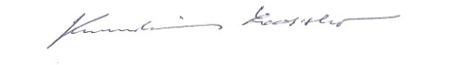
Jan Oujezdský Ladislav Kundelius
sekretář KR OFS Brno-venkov předseda KR OFS Brno-venkov

